Мурадил Сыдыков - выпускник 2001 года по специальности инженер-энергетик. С 2001 года по 2003 год работал инженером-конструктором конструкторского бюро завода ОАО "OREMI". С 2008 года по 2011 год - исполнительный директор инжиниринговой компании "Профит Экспресс".
В 2011 году назначен директором строительной компании "МС Билдинг". В 2021 году избран депутатом Жогорку Кенеша КР.

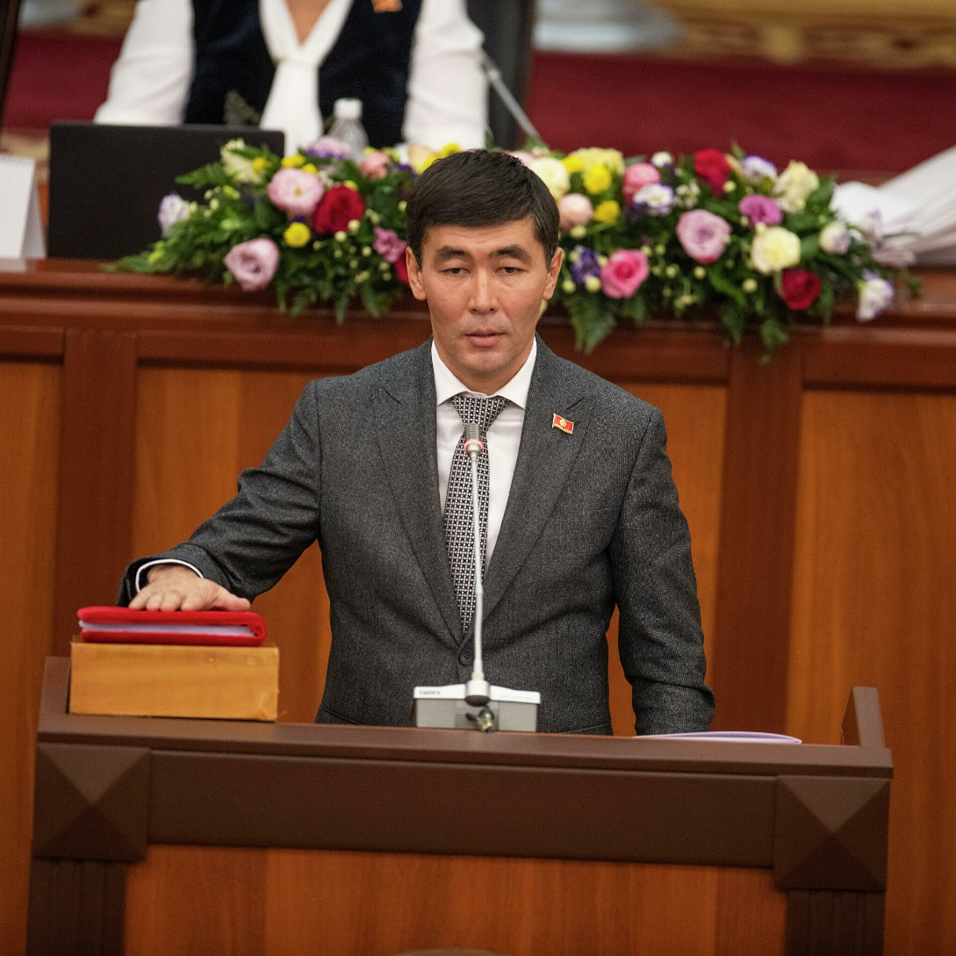

Бакыт Сыдыков – выпускник 1996 года окончил энергетический факультет по специальности "электроснабжение . С 1996 года по 1999 год работал электриком завода АО "Факел", инженер-электриком Кыргызской телерадиокомпании. В 2010 году назначен заместителем технического директора ОАО "Северэлектро", с 2015 г. по 2018 год являлся генеральным директором ОАО «Востокэлектро» . С 2020-2021 гг. был заведующим отделом Комитета по топливно-энергетическому комплексу и недропользованию Жогорку Кенеша КР. С февраля 2021 года назначен Председателем правления Национального энергохолдинга и советником государственной службы 3-го класса.

